  
Fecha : 06/09/2022, Hora : 07:39:17 | Cargo correctamente la URL: 'http://localhost/niubiz-demo/'   
Fecha : 06/09/2022, Hora : 07:39:21 | Construcción del caso de prueba a ejecutar 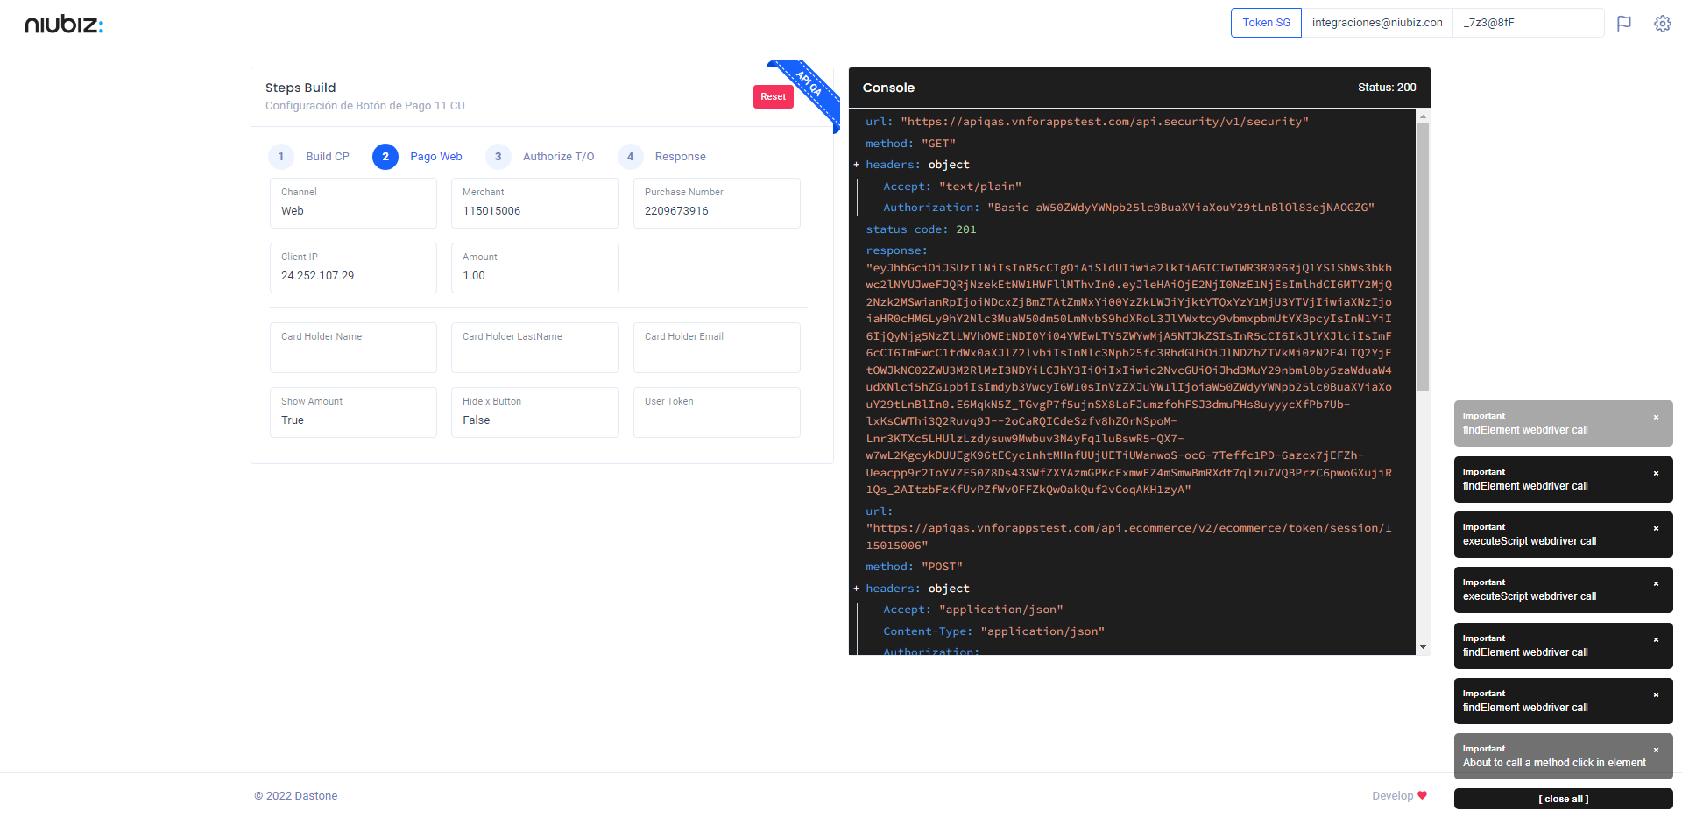  
Fecha : 06/09/2022, Hora : 07:39:25 | Se inicia la carga del formulario de pagos 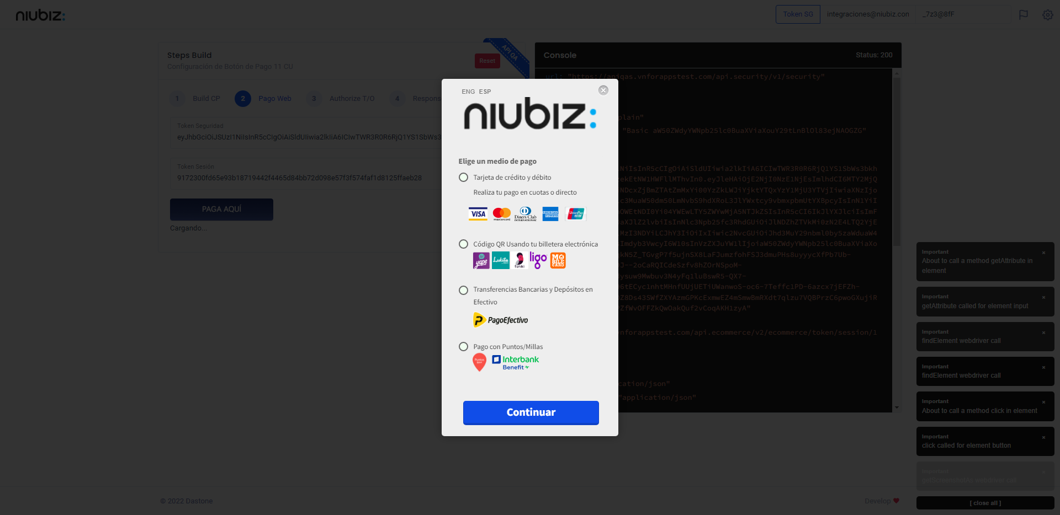  
Fecha : 06/09/2022, Hora : 07:39:30 | Escenario de prueba-Tarjeta de crédito y débito 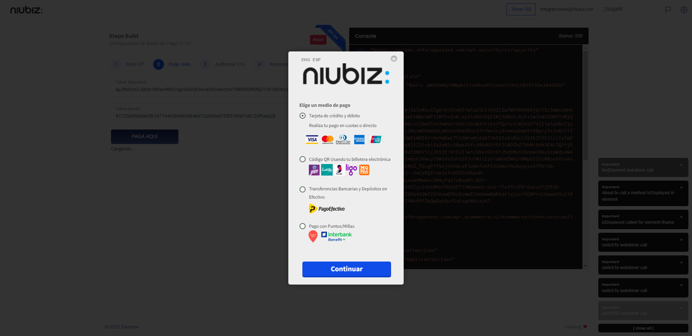  
Fecha : 06/09/2022, Hora : 07:39:50 | Validación del campos Completo 